******Ville d’Herblay-sur-Seine**

Val-d’Oise, 95

**REHABILITATION DU BOIS DES NAQUETTES**

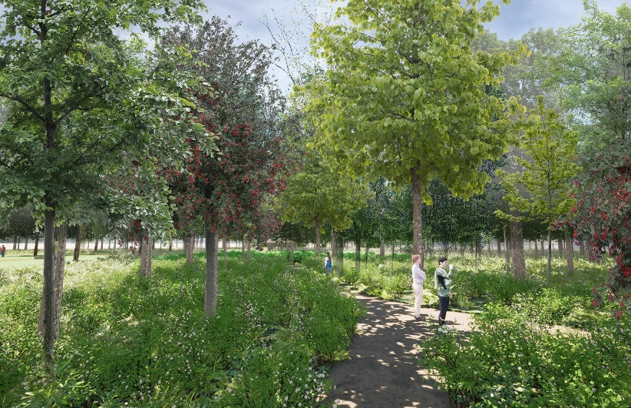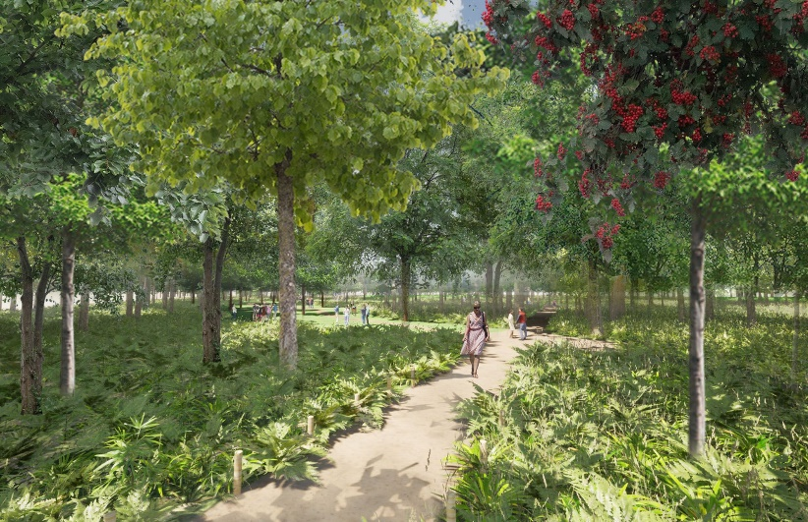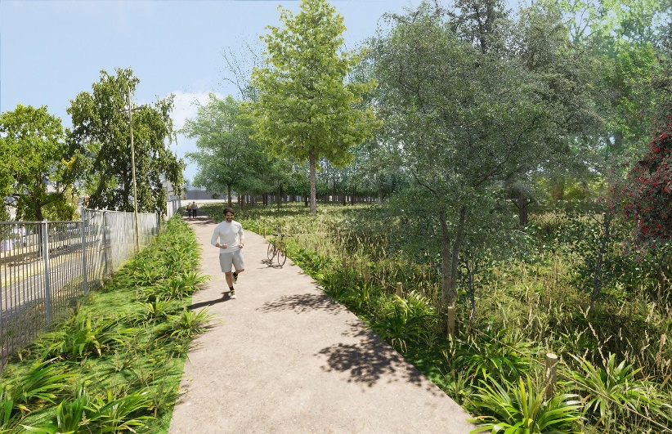

DOSSIER D’ENQUÊTE PRÉALABLE A LA DÉCLARATION D’UTILITÉ PUBLIQUE

Pièce C – Plans de situation



Juillet 2022

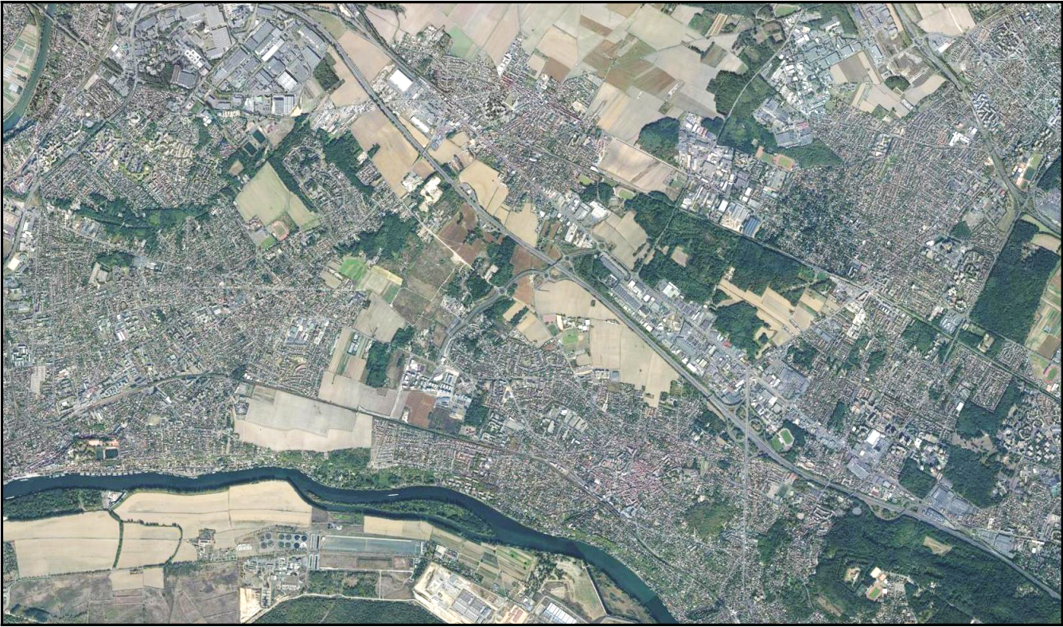

**A L’ECHELLE COMMUNALE**



**Légende :**

**: Limites communales**

**: Localisation du projet**



**Echelle : 1 / 35 000**

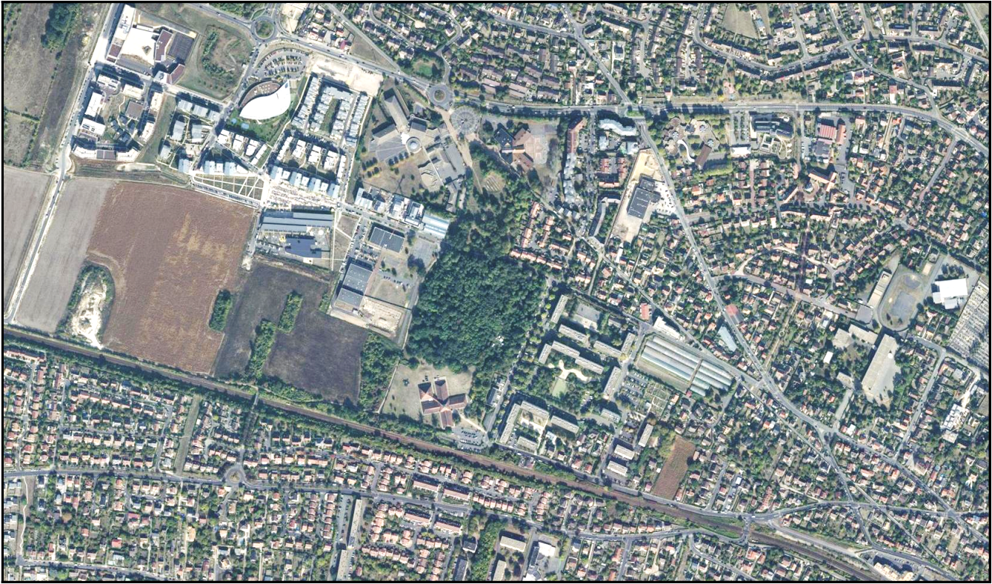

**Légende :**

**: Limites du projet global de réhabilitation du Bois des Naquettes**

**: Quartier des Naquettes**

**: Bois des Fontaines**

**: Accueil de loisirs du Bois des Fontaines**

**: EcoQuartier des Bayonnes**

**VERS LE CENTRE-VILLE**

**A L’ECHELLE DES QUARTIERS ENVIRONNANTS**

**Echelle : 1 / 6 000**